**ЦУНАМИ – СТРАШНОЕ ЯВЛЕНИЕ ПРИРОДЫ**

Цунами – это огромные волны, которые обрушиваются на сушу и сметают всё на своём пути.

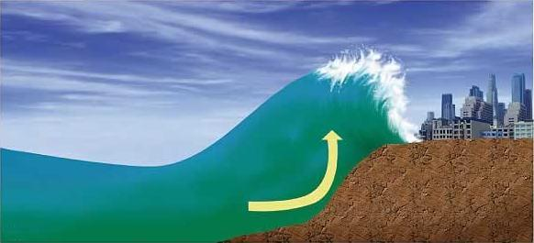

Причин возникновения цунами несколько.

**Первая причина цунами: из-за подводных землетрясений.** Во время этих землетрясений происходит резкое смещение (поднятие или опускание) морского дна. Цунами образуются при любых землетрясениях, но большой силы достигают цунами, которые возникают при силе толчка более 7 баллов. В результате землетрясения распространяется несколько волн. Более 80% цунами возникают в [Тихом океан](https://ru.wikipedia.org/wiki/%D0%A2%D0%B8%D1%85%D0%B8%D0%B9_%D0%BE%D0%BA%D0%B5%D0%B0%D0%BD)е. Первое научное описание этого явления дал  [Хосе де Акоста](https://ru.wikipedia.org/wiki/%D0%90%D0%BA%D0%BE%D1%81%D1%82%D0%B0,_%D0%A5%D0%BE%D1%81%D0%B5_%D0%B4%D0%B5) в [1586](https://ru.wikipedia.org/wiki/1586) в [Перу](https://ru.wikipedia.org/wiki/%D0%9F%D0%B5%D1%80%D1%83), после мощного землетрясения, тогда цунами высотой 25 метров ворвалось на сушу.

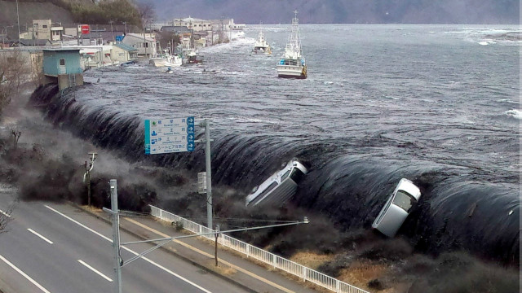

**Вторая причина цунами: из-за оползней.**Цунами такого типа возникают чаще, чем думали в ХХ веке. Оползень генерирует волну. Например, цунами 9 июля [1958 года](https://ru.wikipedia.org/wiki/1958_%D0%B3%D0%BE%D0%B4) как раз и произошло в результате оползня. Масса льда и земных пород обрушилась с высоты 1100 м. Образовалась волна, достигшая высоты более 524 м.  Подобного рода случаи весьма редки, намного чаще происходят подводные оползни в дельтах рек. В Индонезии, где велики осадки, оползневые цунами особенно опасны, так как случаются регулярно, вызывая волны высотой более 20 метров.

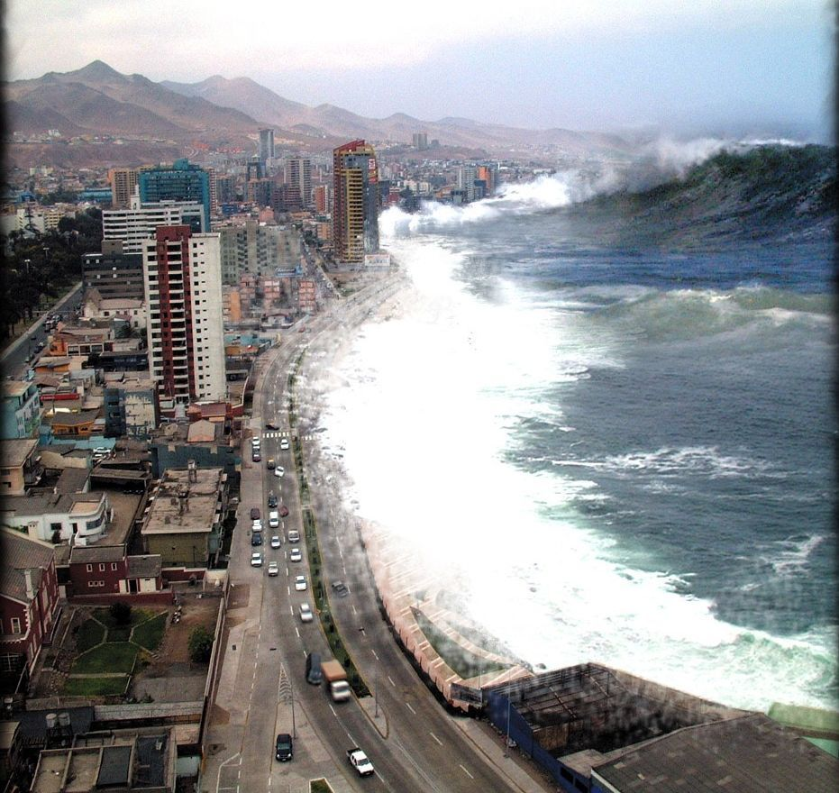

**Третья причина цунами: из-за извержения вулканов.** Вулканические извержения  являются причиной 5 % всех цунами. Крупные подводные извержения обладают таким же эффектом, что и землетрясения. При сильных вулканических взрывах образуются не только волны от взрыва, но вода также заполняет образовавшиеся полости в результате чего возникает длинная волна. Классический пример — цунами, которое образовалось после извержения  [Кракатау](https://ru.wikipedia.org/wiki/%D0%9A%D1%80%D0%B0%D0%BA%D0%B0%D1%82%D0%B0%D1%83) в [1883 году](https://ru.wikipedia.org/wiki/1883_%D0%B3%D0%BE%D0%B4). Огромные цунами от вулкана Кракатау наблюдались в гаванях всего мира и уничтожили в общей сложности 5000 кораблей, погибло 36 000 человек.

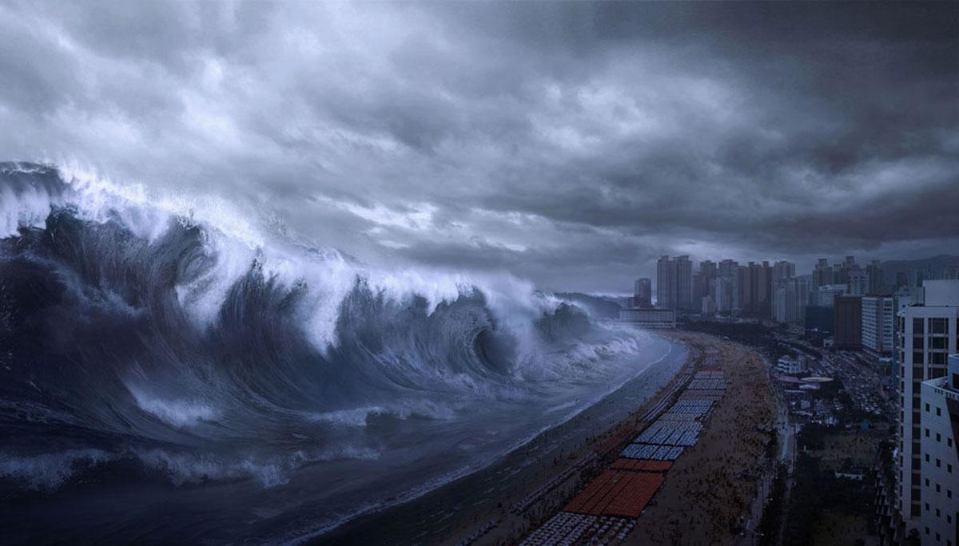

**Четвёртая причина цунами: космическая.** Бывает, что цунами может возникнуть из-за того, что в океан упало крупное небесное тело, например метеорит. Также цунами возможно при резком изменении [атмосферного давления](https://ru.wikipedia.org/wiki/%D0%90%D1%82%D0%BC%D0%BE%D1%81%D1%84%D0%B5%D1%80%D0%BD%D0%BE%D0%B5_%D0%B4%D0%B0%D0%B2%D0%BB%D0%B5%D0%BD%D0%B8%D0%B5). Такое явление наблюдается на [Балеарских островах](https://ru.wikipedia.org/wiki/%D0%91%D0%B0%D0%BB%D0%B5%D0%B0%D1%80%D1%81%D0%BA%D0%B8%D0%B5_%D0%BE%D1%81%D1%82%D1%80%D0%BE%D0%B2%D0%B0) и называется риссага.

**Пятая причина цунами: из-за деятельности человека.** Например, если под водой испытывают ядерное оружие. Эта причина зависит только от людей и мы можем повлиять на неё, отказавшись от опасных экспериментов.